【附件一】

参加南通中专采购活动廉洁承诺书

江苏省南通中等专业学校：
为了保证采购活动的公平竞争，促进廉政建设，我公司承诺在参加贵校组织的采购活动时做到遵守法纪、法规和廉政建设各项规定，诚实守信，坚决拒绝商业贿赂，不发生如下不当行为：
一、不向工作人员及其家庭成员提供以下不正当利益：
1.以任何理由送给现金、有价证券、支付凭证和高档礼品；
2.报销或支付应由其个人负担的费用；
3.宴请或邀请去营业性娱乐场所活动；
4.其它行贿及提供不正当利益的行为。
二、不和他人串通竞谈，或者利用不正当手段谋求中标。
三、违反法律、法规和廉政规定，影响工程质量、货品供应质量的。
我公司如实施了上述行为之一，自愿接受贵校据于《政府采购法》及其它相关法规和《南通市市场廉政准入暂行规定》(通纪发〔2005〕28号)给予的如下处罚：
1.参加采购的成交无效；
2.处以采购金额千分之五以上千分之十以下的罚款；
3.对不良行为予以记录并在贵校官网公告；
4.半年至三年内禁止参加贵校组织的采购活动；
5.情节严重的，报请有关部门依法追究相关责任。

承诺人：
承诺单位：
年 月 日

【附件二】
南通中专机电系建筑智能化技能集训耗材报价单

序号 | 品 名 | 规 格型 号 | 单位 | 数量 | 单价 | 金额 | 图片
1 | 大报液晶键盘 | 博世DS7447V3-CHI | 2 | 个 |  |  | 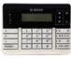
2 | 玻璃破碎 | 博礼视PA-456  12V有线玻璃破碎器 | 4 | 个 |  |  | 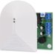
3 | 86底盒 | 86型通用底盒 | 8 | 个 |  |  | 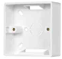
4 | 燃气 | 燃气泄漏报警器SG-2008 12V | 4 | 个 |  |  | 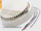
5 | 被动红外 | 博世红外探测器ISC-BPR2-W12-CHI  12V有线被动广角探头防盗报警器 | 4 | 个 |  |  | 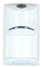
6 | 声光报警器 | 103声光警号报警器蜂鸣器12V声光喇叭 | 4 | 个 |  |  | 
7 | 感烟 | 有线烟雾报警器 SS-168 12V | 6 | 个 |  |  | 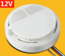
8 | 工作服 | 秋冬长袖工作服套装男士（两套XL,一套XXL,一套XXXL,全灰色，全上衣加裤子） | 4 | 套 |  |  | 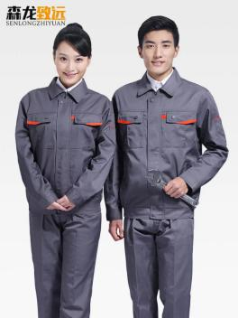
9 | 巡更棒 | 兰德华L-7000EF彩色中文机巡更棒巡更机电子巡更系统巡检器 | 2 | 个 |  |  | 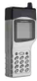
10 | 三脚插头 | 公牛插头三孔  10A家用电源插座三角插头  GNT-10 | 20 | 个 |  |  | 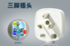
11 | 拨线钳 | 德旗  66150 | 6 | 把 |  |  | 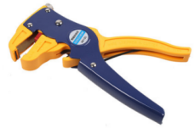
12 | 大型十字螺丝刀 | 世达十字螺丝刀 德国进口 工业级G系列（63604/6*150mm） | 6 | 把 |  |  | 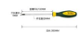
13 | 小型一字螺丝刀 | 台湾宝工  一字SD-081-S6（2.4x75mm） | 4 | 把 |  |  | 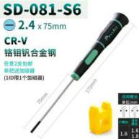
14 | 小型一字螺丝刀 | 台湾宝工  一字SD-081-S4（2.4x50mm） | 4 | 把 |  |  | 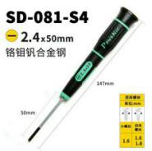
15 | 电烙铁 | 电烙铁家用调温焊烙铁恒温电洛铁维修焊接大功率焊接工具烙铁60W | 4 | 把 |  |  | 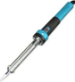
16 | 白板 | 紫微星支架式白板  90*180cm单面支架式 | 1 | 个 |  |  | 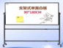
17 | 白板檫 | 得力绒布白板擦 | 4 | 个 |  |  | 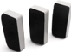
18 | 工具包 | 德国美耐特电工工具包腰跨小包多功能腰包维修帆布加厚工具包  （15合1腰包+腰带） | 4 | 个 |  |  | 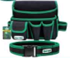
19 | 白板笔 | 得力可擦白板笔黑，红，蓝  （10支/盒） | 各1 | 盒 |  |  | 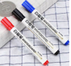
20 | 小型报警主机 | 博世  DS6MX-CH | 6 | 台 |  |  | 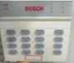
21 | 计时器 | 多功能计时器  RT-186A  （单屏）  时钟+2组闹钟+计时器（无震动） | 6 | 个 |  |  | 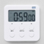
22 | 电工鞋 | 5kv/10kv电工绝缘鞋劳保棉鞋帆布透气高帮男女电力高压黄胶解放鞋(39/40/44/43各一双) | 4 | 双 |  |  | 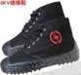
23 | 热熔胶枪 | 60W热熔胶枪  中号190mm*160mm | 1 | 把 |  |  | 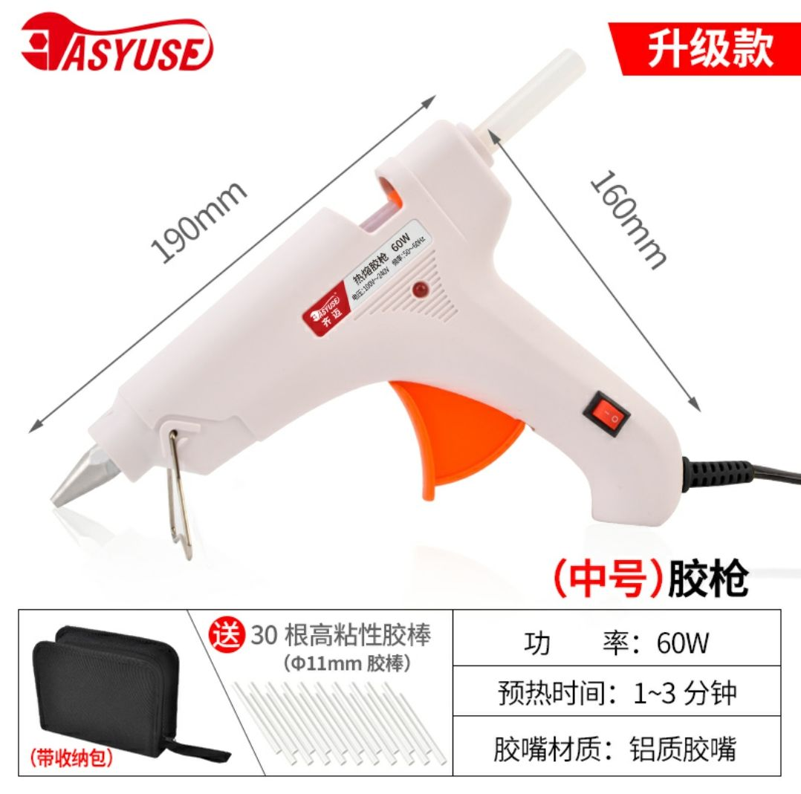
24 | 热熔胶棒 | 热熔胶棒  11mm*260mm | 100 | 根 |  |  | 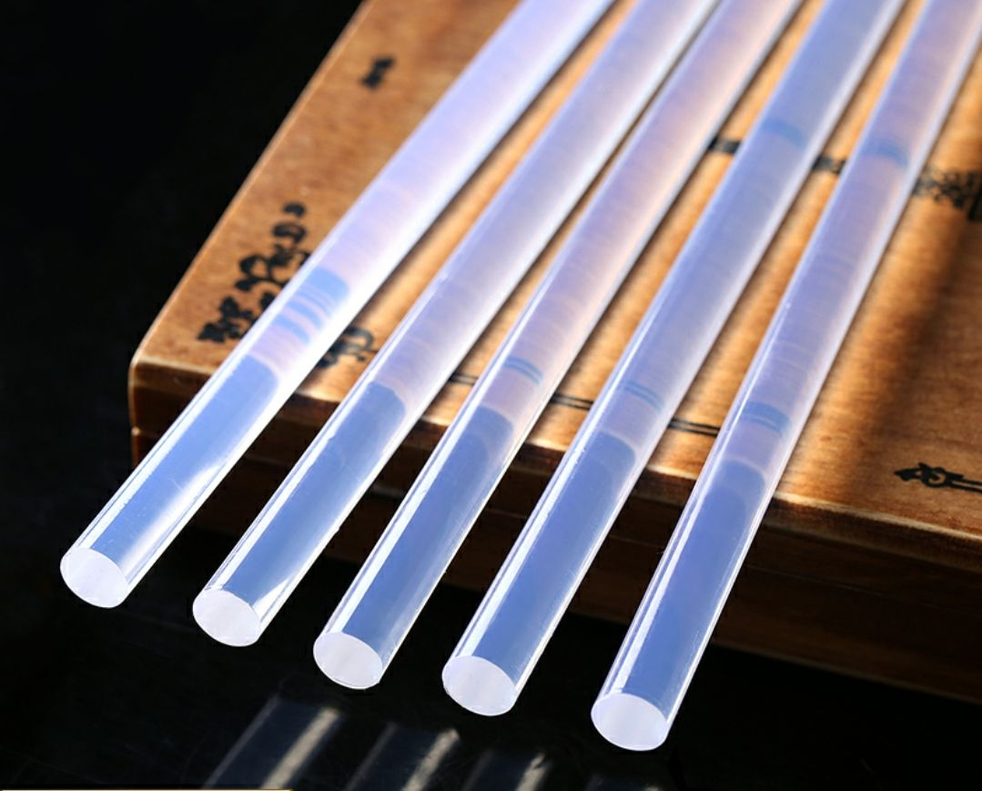
25 | 收纳盒 | 加厚透明塑料零件盒无盖分格螺丝盒长方形分类格子电子元件收纳盒  1102（8格加高固定型）  322*206*54mm | 6 | 个 |  |  | 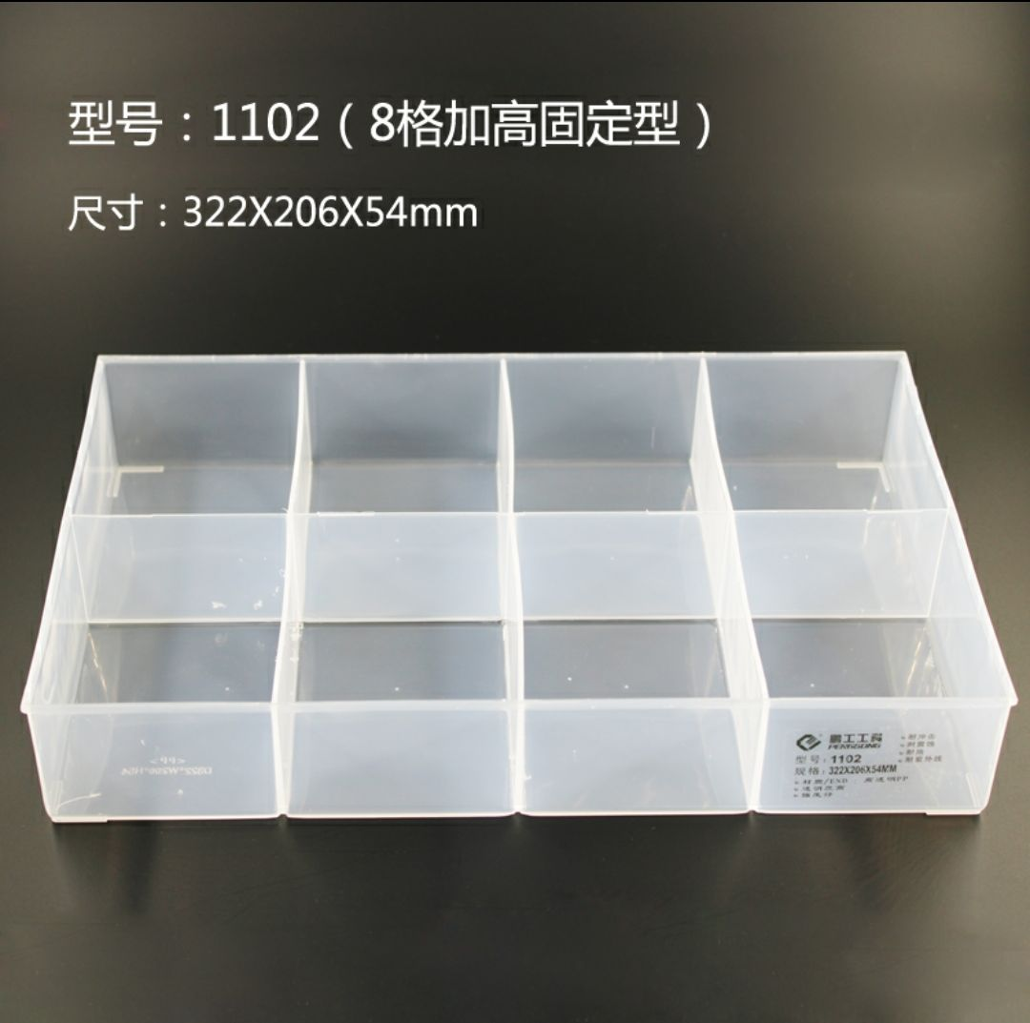
26 | 联网器 | 海湾  GST-DJ6327B | 4 | 个 |  |  | 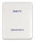
27 | 人字梯 | 奥誉铝合金家用梯子加厚五步梯 | 2 | 把 |  |  | 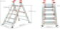
28 | 管理中心机 | 海湾  GST-DJ6406C | 2 | 个 |  |  | 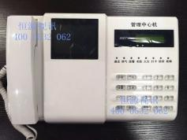
29 | 室外主机 | 海湾  GTS-DJ6106 | 2 | 个 |  |  | 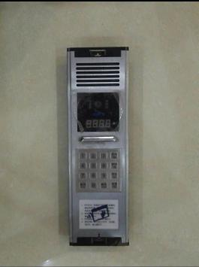
30 | 层间分配器 | 海湾  GST-DJ6315BN 4分支 | 6 | 个 |  |  | 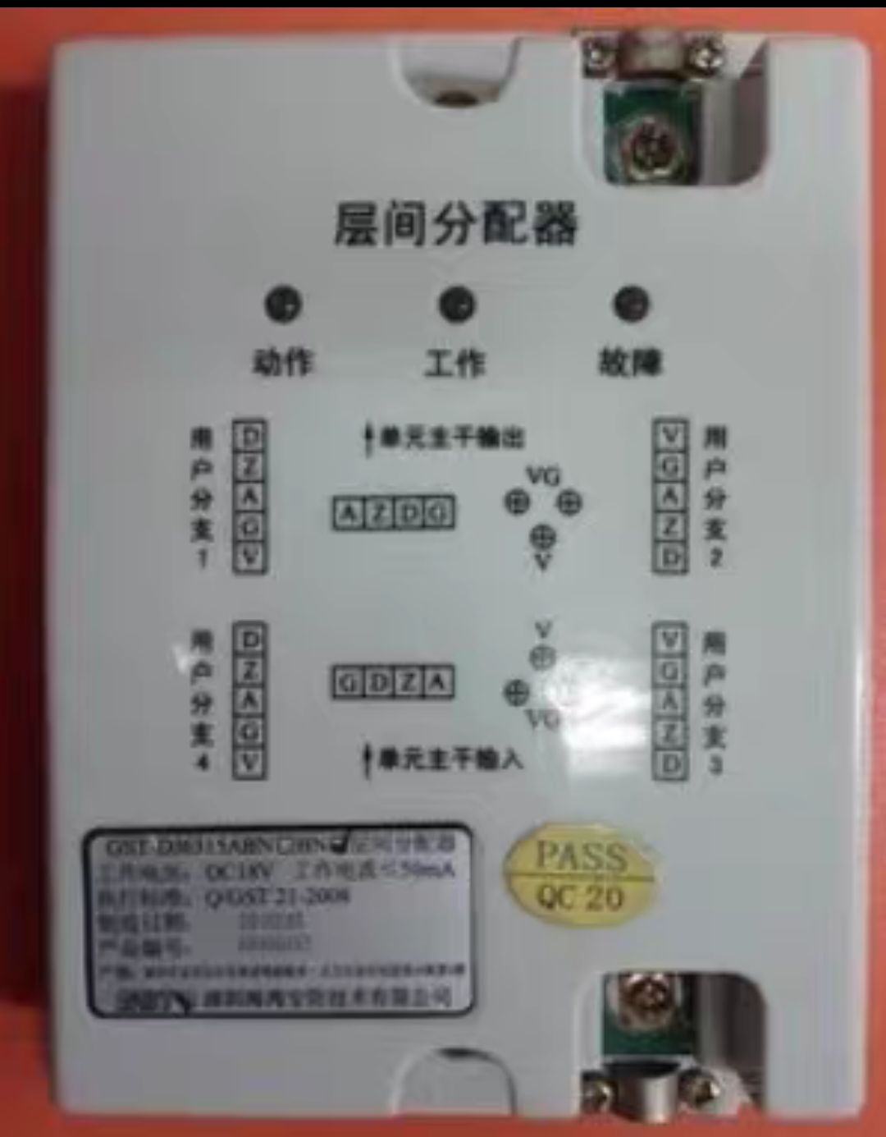
31 | 彩色可视室内分机 | 海湾 DC18V  GST-DJ6956AB | 6 | 个 |  |  | 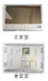
32 | 单芯多股线 | 0.5RV（红黑）  100米/卷 | 各40 | 卷 |  |  | 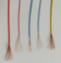
33 | 单芯多股线 | 0.3RV（红黑蓝绿白）  200米/卷 | 白色30卷，其余四色各60卷 | 卷
34 | 键盘 | 戴尔（DELL）KB216 有线商务办公键盘（黑色） | 4 | 个 |  |  | 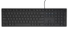
35 | 红外对射报警器 | 红外对射报警器ABT-60  ALEPH双2两光束周界红外线探测器 | 4 | 对 |  |  | 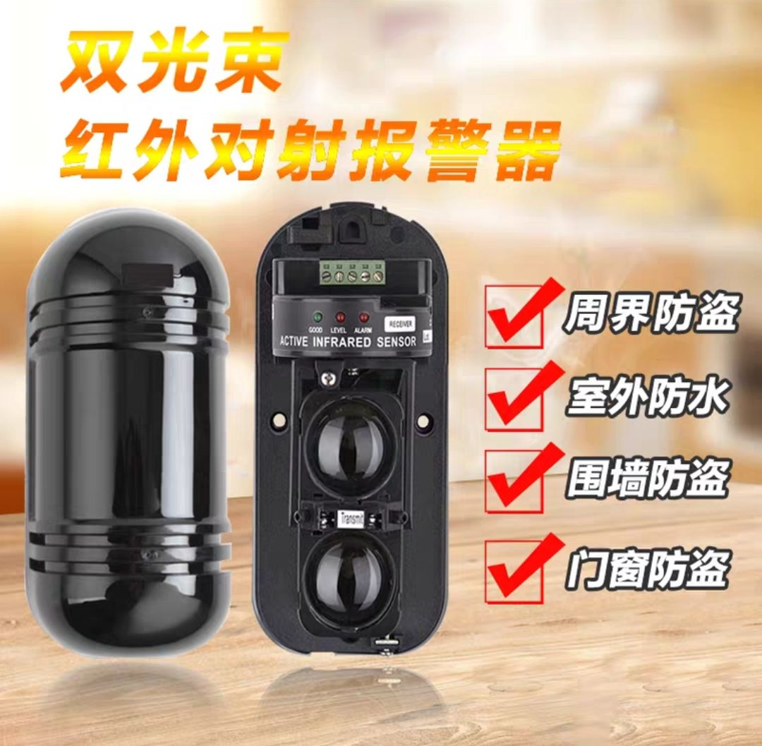
36 | A4纸 | 晨光A4纸打印复印纸70g白纸单包  210mm*297mm  70g/m² | 2 | 包 |  |  | 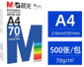
37 | 震动探测器 | RV-971A  振动探测器 | 6 | 个 |  |  | 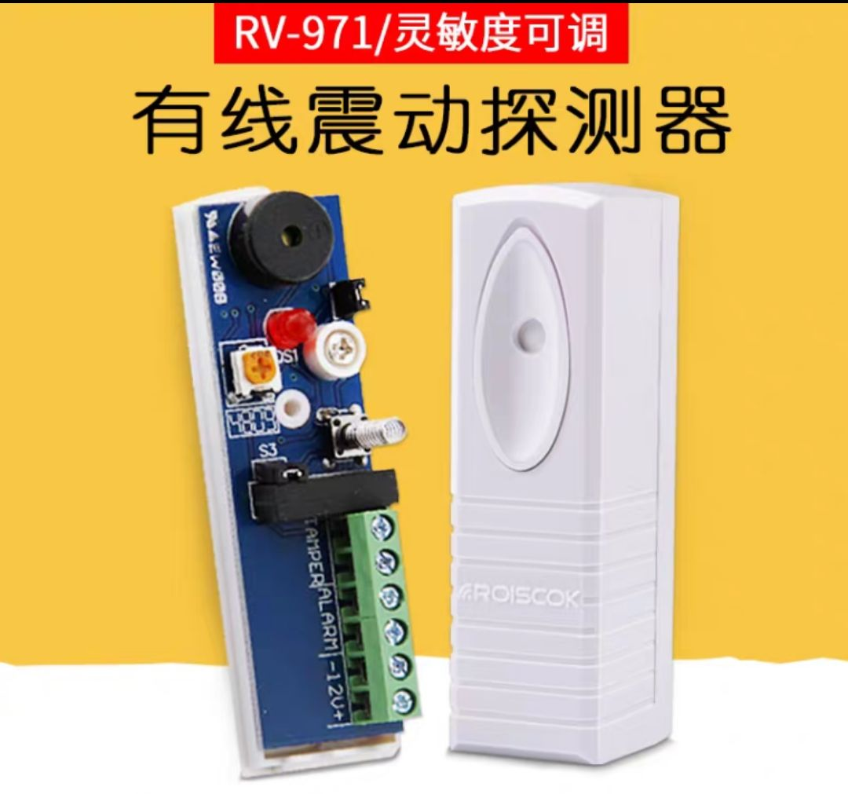
38 | 订书机 | 重型厚层课本订书机大号省力订书器加厚本装订机订 | 1 | 个 |  |  | 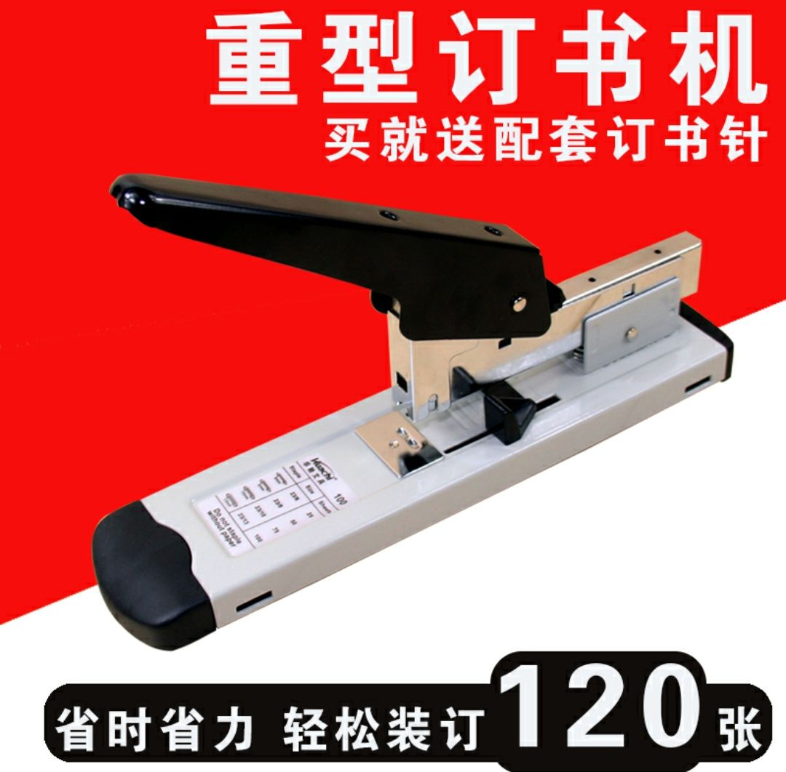
39 | 订书钉 | 得力0012订书钉24/6  通用型订书针12号钉书针 | 10 | 盒 |  |  | 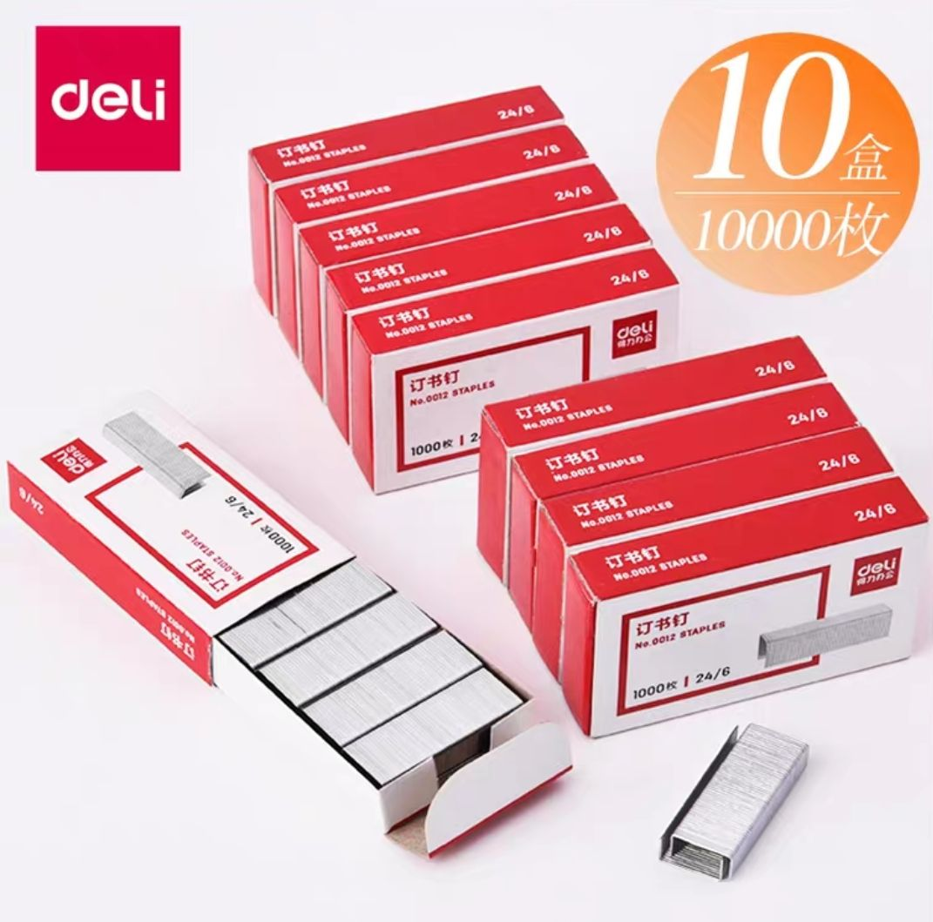
40 | 四孔端子排 | JF6-6.0/2系列组合型接线端子  26*26*26mm | 50 | 个 |  |  | 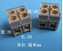
41 | 双面胶 | 强力海绵双面胶  2.4cm*5m*3mm | 20 | 卷 |  |  | 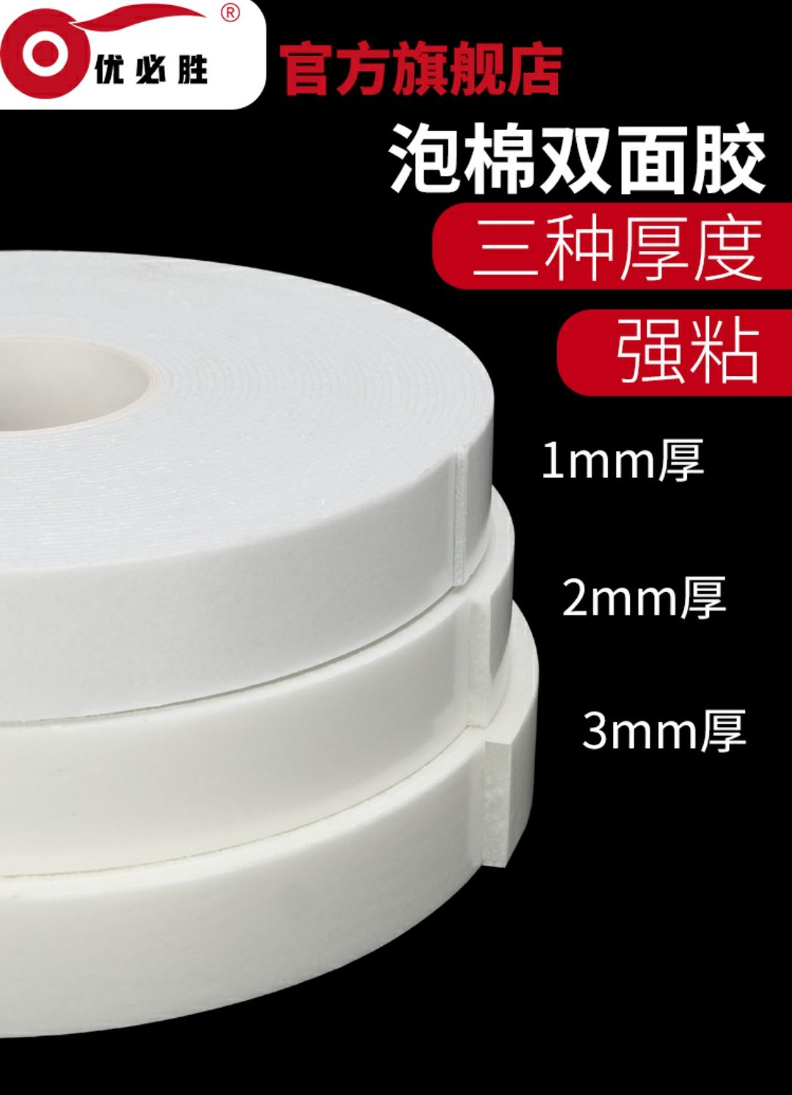
42 | 收纳柜 | 凭证柜文件柜财务资料档案柜铁皮柜7层加厚办公室储物会计收纳柜  高1800mm*宽850mm*深390mm*厚1.0mm | 1 | 个 |  |  | 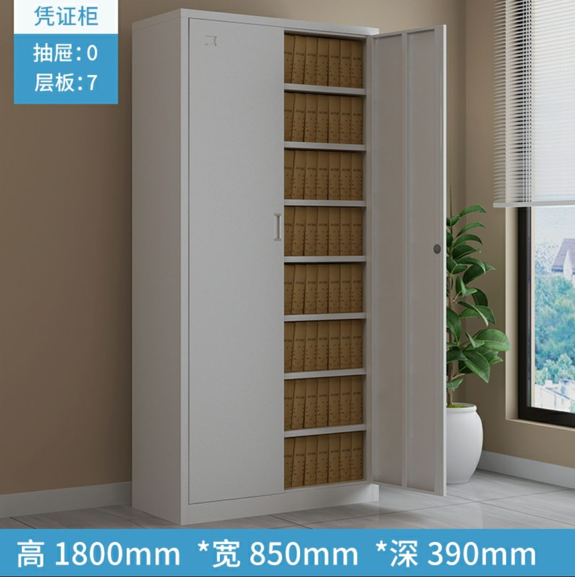
43 | 安全帽 | 安全帽工地施工程玻璃钢建筑ABS国标加厚超硬防护头盔  333-W型ABS透气款红色 | 4 | 个 |  |  | 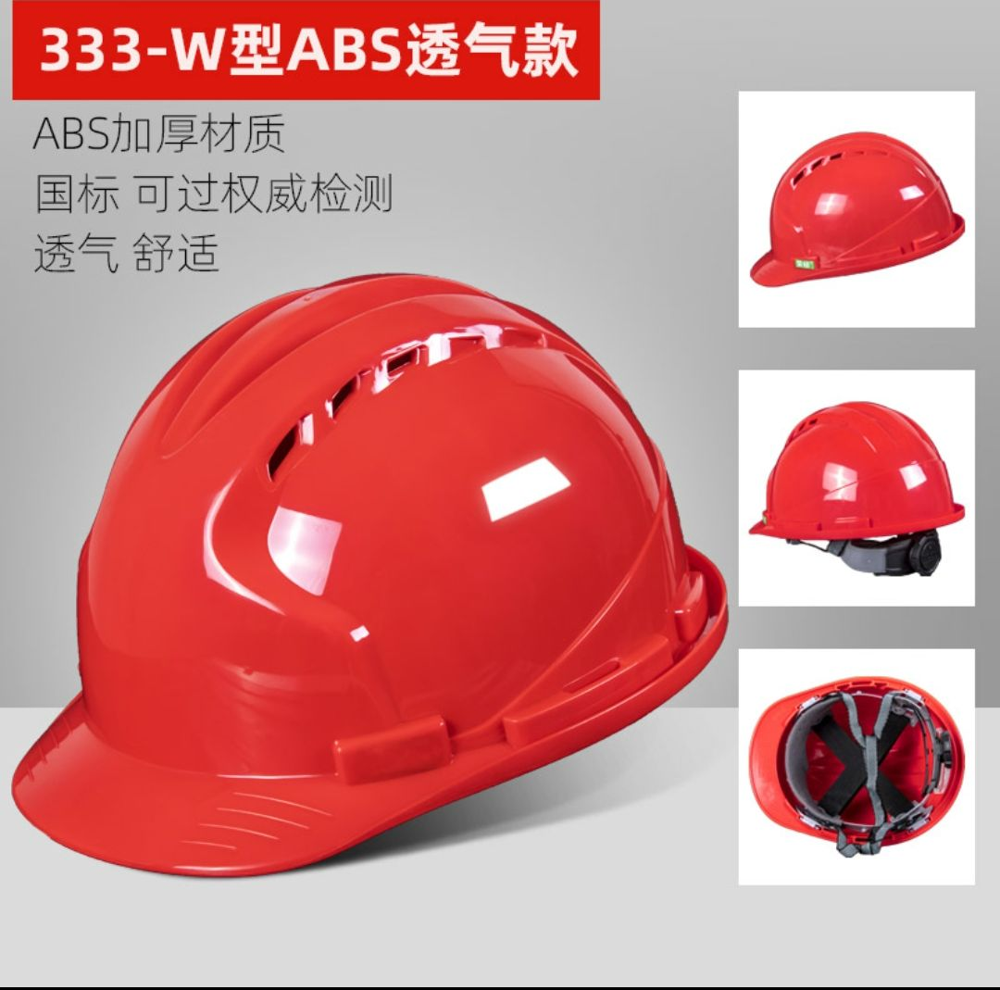
44 | 硅胶垫 | 橡胶手机维修固定支架工作台耐高温拆机台布硅胶防静电磁性螺丝桌  K-860  长450mm*宽300mm | 2 | 个 |  |  | 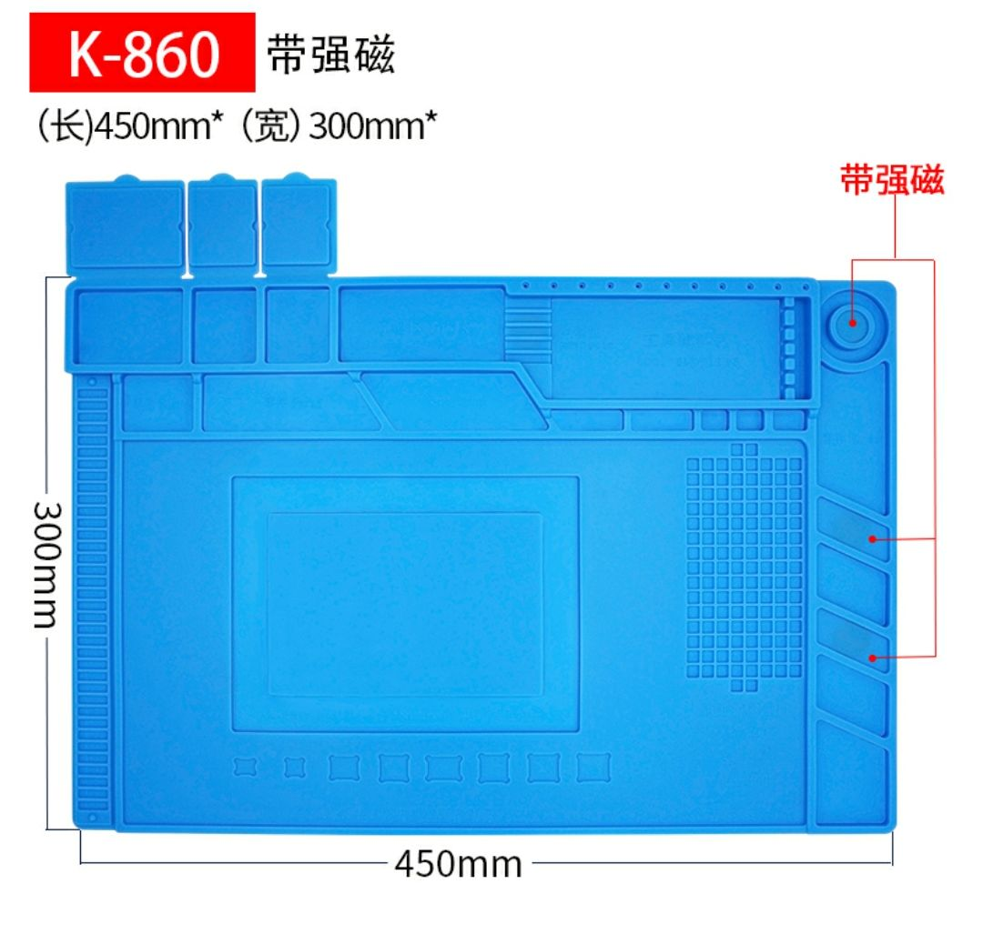
45 | 号码管 | PVC机打号码管空白号码编码管套管  1.5mm²（内径3mm）/75米 | 10 | 卷 |  |  | 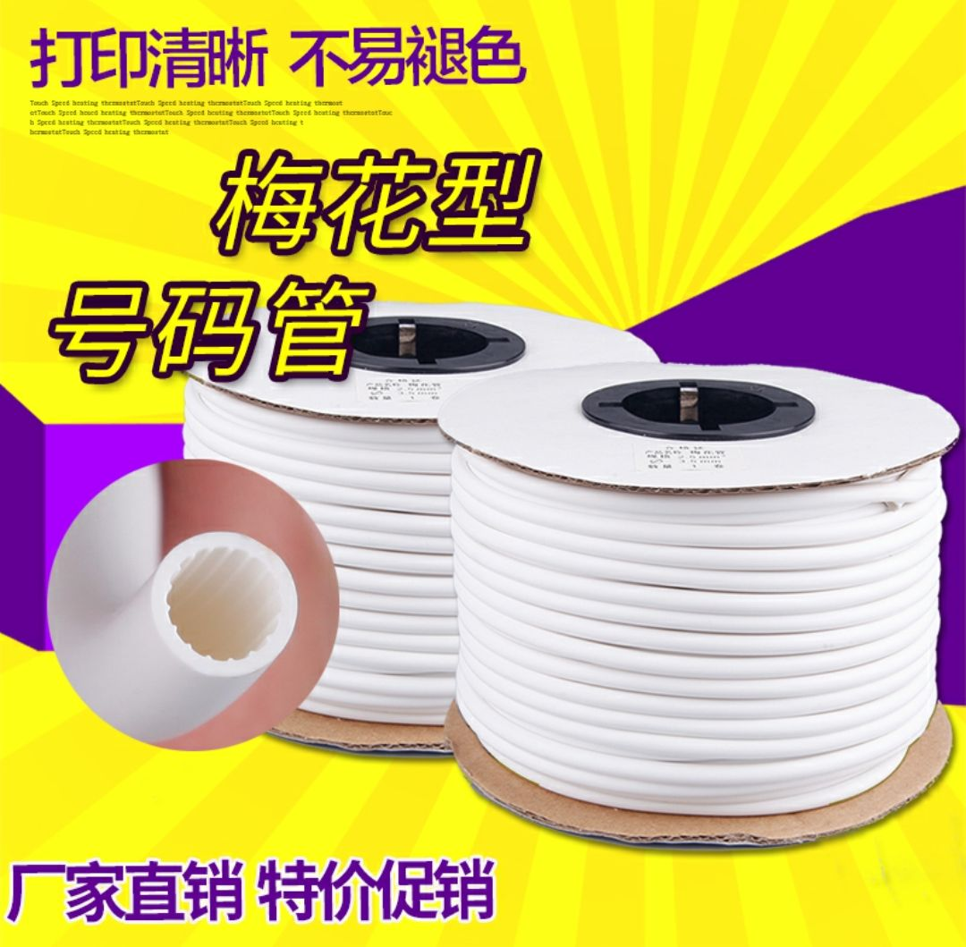
46 | 塑料箱 | 塑料周转筐长方形加厚周转箱大号框特大号匡快递框子带轮筐子  尺寸（665*490*410mm） | 4 | 个 |  |  | 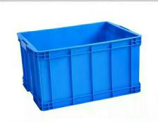
47 | 扎带固定座 | 电视固定双面线墙卡大小号夹子网线强力夹具塑料夹粘胶扣线贴线  20*20mm  100个/包 | 2 | 包 |  |  | 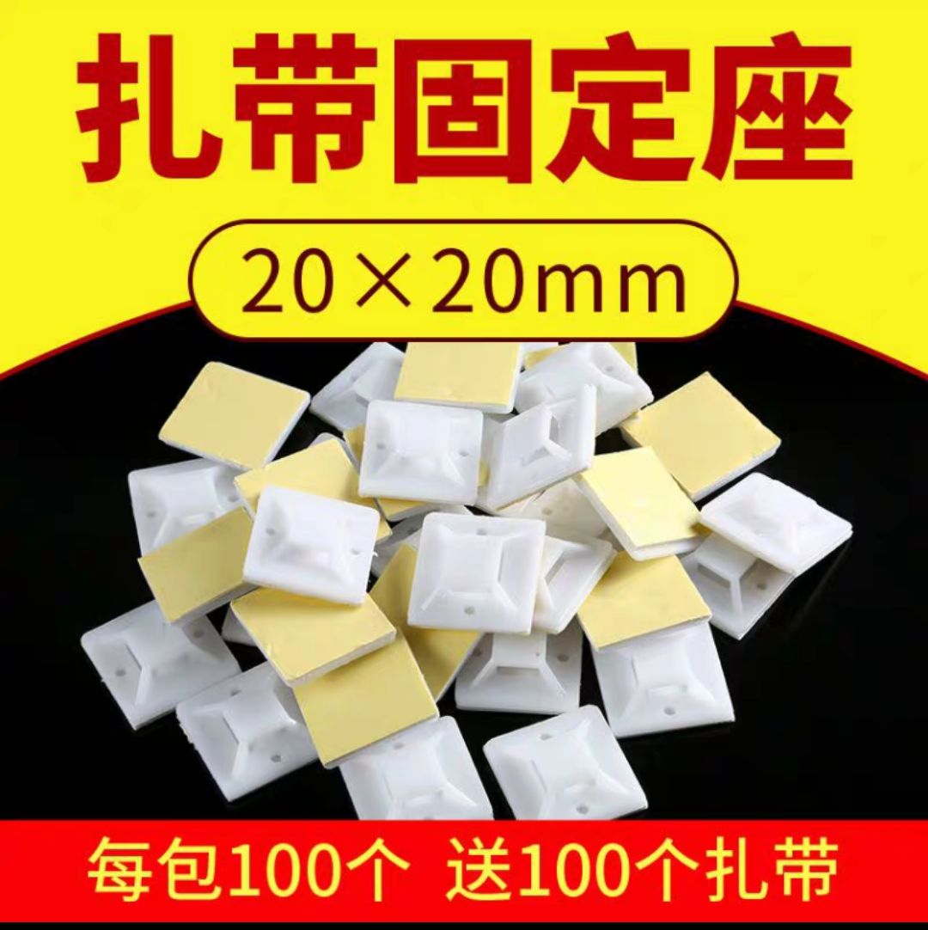
48 | 软磁条 | 教学背胶软磁条贴片磁力片磁性黑板软性磁铁条吸铁石教具强力长条  宽20*厚2mm（10米/件） | 5 | 件 |  |  | 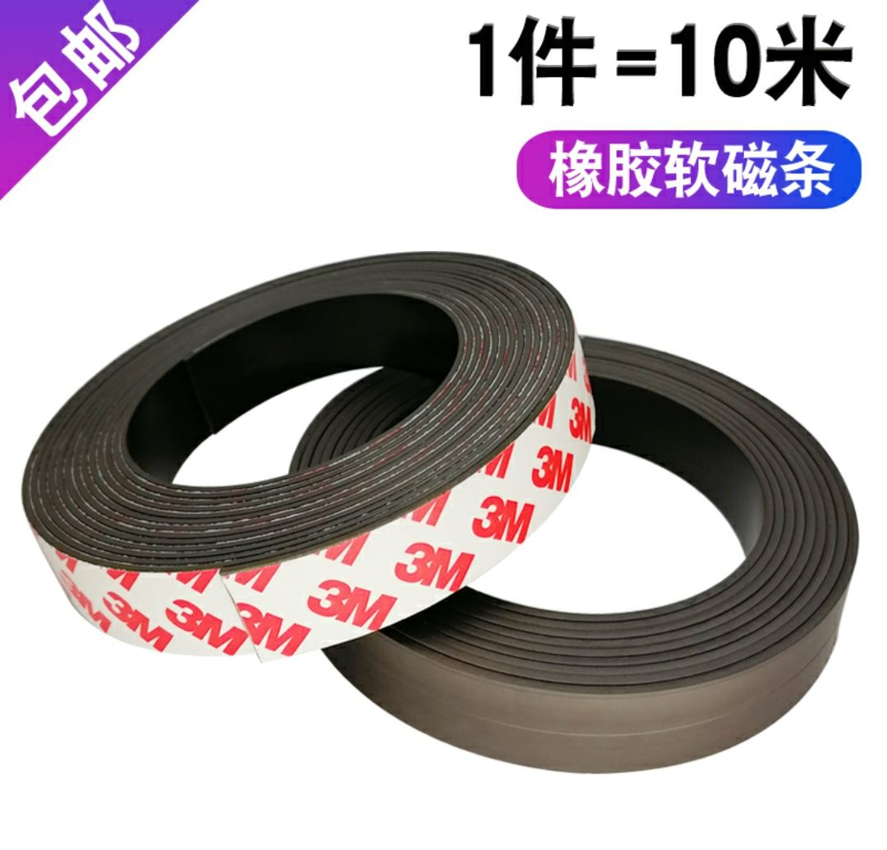
49 | 通讯转换模 | CAN232通讯转换模块K-7110海湾对讲门禁通讯模块安防布线 | 4 | 个 |  |  | 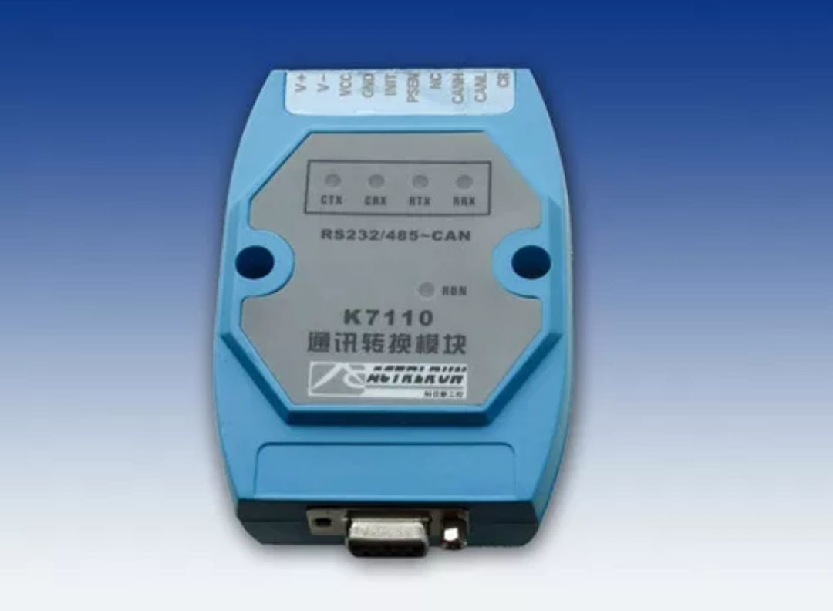
50 | 毛刷 | 油漆刷子  4寸 | 4 | 把 |  |  | 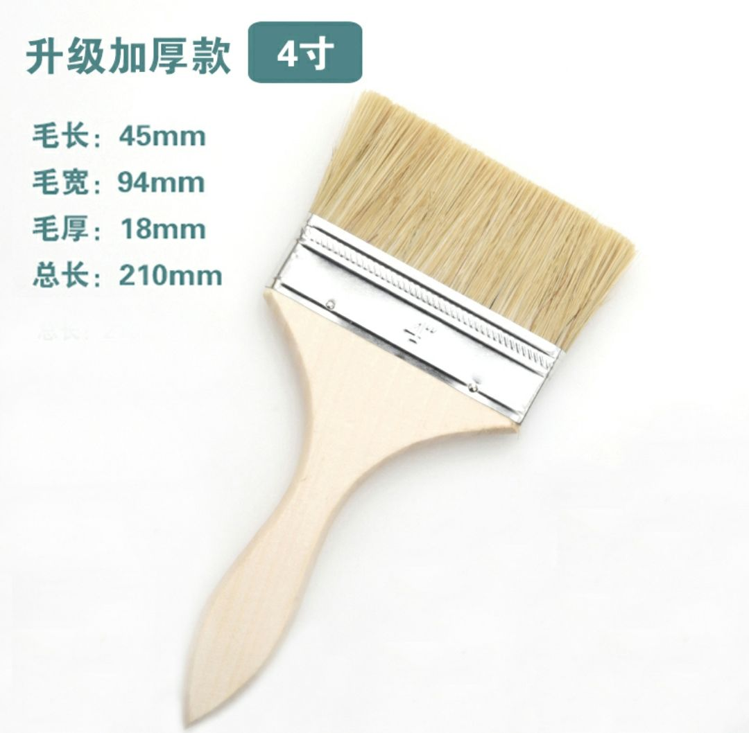
综合报价  （开票价） |  | 人民币（大写） （¥ ）
提醒 |  | 本项目控制价为42400元，超过控制价的报价为无效报价！！

报价单位 （盖章）
法人代表
联系电话
报价日期

